「2026년 산림 공공데이터·AI 활용 창업경진대회」
기획서 — 제품 및 서비스 개발 부문
숲길동무
ForestMate — 산림 공공데이터·AI 기반 국민 산행 안전 플랫폼
“3,229만 산행 인구의 주머니 속 안전 파트너”

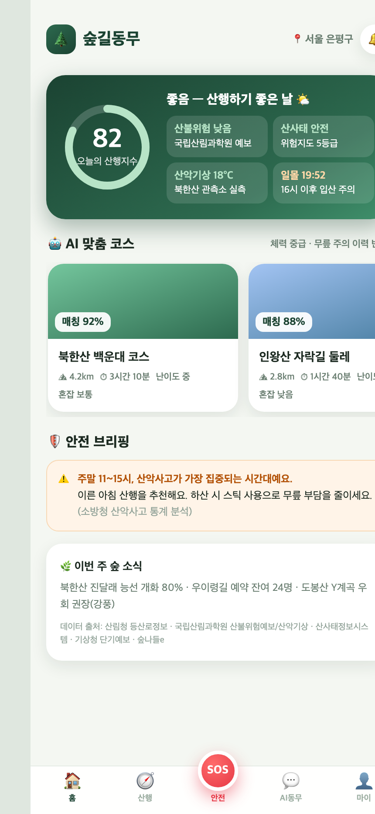
2026. 6.
팀명: 【팀명 기재】

서비스 명 | 숲길동무 (ForestMate) — 산림 공공데이터·AI 기반 국민 산행 안전 플랫폼
공모 분야 | ■ 모바일 앱(App) ■ 웹 □ 기타 / ■ 데이터분석, 데이터기획·마케팅 포함
등록 정보 | 구글: 【플레이스토어 비공개 테스트 트랙 운영 중 — 접수 전 공개 URL 기재】  애플: 【TestFlight 심사 중 — 접수 전 URL 기재】  웹(관제 데모): 【배포 URL 기재 — 동봉 프로토타입(forest-mate/app) 호스팅 후 입력】  기타: 시연용 프로토타입 일체(모바일 앱 5개 화면·관제 웹)와 시연 시나리오를 본 기획서 4장에 수록

1. 제품 및 서비스 개요
숲길동무는 산림청 등산로 공간정보, 국립산림과학원 산불위험예보·산악기상, 산사태 위험지도 등 10종의 산림 공공·빅데이터를 AI로 융합해 ‘맞춤 코스 추천 → 실시간 위험 경고 → 조난 자동 감지·신고 → 관제 대응’까지 산행의 전 과정을 지켜주는 모바일 앱(iOS·Android)·웹 서비스입니다.
연평균 1만 443건의 산악사고와 자력 신고가 불가능한 조난 상황에서 골든타임을 단축하고, 월 1회 이상 산을 찾는 3,229만 국민 — 특히 산행 인구 비율이 가장 높은 60대 이상(91%) — 누구나 안전하고 즐거운 산행을 누리도록 돕습니다. (299자)
개발 동기: 기존 등산 앱은 ‘기록과 자랑’에 머물러 있고, 정작 사고를 막아 주는 산림 공공데이터(산불위험예보·산사태위험지도·산악기상)는 각 기관 사이트에 흩어져 국민이 체감하지 못합니다. 숲길동무는 이 데이터를 한 화면의 ‘산행지수’와 실시간 경고로 번역해 국민의 생명과 직결된 가치로 환원합니다.
기대효과(요약): ① 조난 신고 공백 제거·구조 도달시간 30% 단축(목표) ② 고령·초보·외국인 산행자 안전망 확충 ③ 공공데이터가 소방·지자체 관제로 환류되는 양방향 데이터 생태계 구축.

2. 산림공공·빅데이터 활용 적정성

2-1. 활용 데이터 목록 (출처·획득방법·활용내용)
No | 데이터명(목록명) | 제공기관 | 획득방법 / URL | 서비스 내 활용
1 | 등산로 공간정보(전국 등산로) | 산림청 | 공공데이터포털 오픈API·파일  www.data.go.kr (‘산림청 등산로’) | 코스 DB·경로 안내·난이도 산정·이탈 감지 기준선
2 | 산불위험예보 정보 | 산림청 국립산림과학원 | 산불위험예보시스템 OpenAPI  forestfire.nifos.go.kr | 오늘의 산행지수·입산통제 알림·관제 경보
3 | 산악기상관측망 관측정보 | 산림청 국립산림과학원 | 산악기상정보시스템 API  mtweather.nifos.go.kr | 고지대 실측 기온·풍속 — 도심 예보와의 차이 보정
4 | 산사태 위험지도(위험등급) | 산림청 | 산사태정보시스템  sansatai.forest.go.kr | 위험구간 경고·우회 경로 추천·강우 연동 격상
5 | 국가생물종지식정보(식물도감) | 산림청 국립수목원 | nature.go.kr 도감·이미지 데이터 | 식물·독버섯 AI 판별 모델 학습 및 RAG 지식베이스
6 | 자연휴양림·치유의숲 정보 | 한국산림복지진흥원 | 숲나들e foresttrip.go.kr·공공데이터포털 | 산림치유 프로그램 추천·예약 연계(수수료 수익)
7 | 숲길 방문·통행량 빅데이터 | 한국임업진흥원 | 산림빅데이터 거래소  www.bigdata-forest.kr | 혼잡도 예측·코스 분산 추천·B2G 수요예측
8 | 전국 산악사고 구조활동 현황 | 소방청 | 공공데이터포털  www.data.go.kr/data/15083674 | 사고 다발구간 학습 — 위험도 융합 스코어의 핵심 피처
9 | 국가지점번호 | 행정안전부 | 공공데이터포털 오픈API | 조난 위치를 구조 표준 좌표로 자동 변환·전송
10 | 단기예보(동네예보) | 기상청 | 공공데이터포털 OpenAPI | 강수·일몰시각 — 하산 알림·산행지수 반영
※ 1~7번은 산림분야 공공·빅데이터, 8~10번은 타 분야(안전·행정·기상) 공공데이터로, 전 기능이 공공데이터 위에서 동작합니다.

2-2. 융복합 활용 — ‘위험도 융합 스코어’
숲길동무의 핵심 자산은 단일 데이터 조회가 아니라 교차 도메인 융합입니다. 등산로의 100m 구간마다 산사태 위험등급(산림청) × 산악기상 실측 풍속·강우(국립산림과학원) × 사고 이력 밀도(소방청) × 단기예보(기상청)를 XGBoost로 결합해 0~100점의 구간 위험도를 산출하고, 임계값을 넘으면 앱 경고와 관제 대시보드 경보가 동시에 발생합니다.
- 산림 × 안전 융합: 산악사고 구조활동 데이터(소방청)를 등산로 공간정보에 맵매칭해 ‘사고 다발 구간 지도’를 국내 최초로 서비스 레벨에서 구현
- 산림 × 기상 융합: 도심 예보가 아닌 산악기상관측망 실측치로 고지대 체감 위험(저체온·강풍)을 보정
- 산림 × 행정 융합: 조난 시 GPS를 국가지점번호(행안부)로 자동 변환 — 119 구조대가 쓰는 표준 좌표로 즉시 전달
- 환류 구조: 익명화(k≥50)된 산행 통계를 지자체·산림청에 다시 제공 — 공공데이터를 ‘소비’하고 끝나지 않고 새 공공 가치로 되돌리는 양방향 모델

3. 독창성 (차별성)

3-1. 기존 서비스와의 비교
구분 | 트랭글 | 램블러 | 국립공원공단 앱 | 숲길동무
핵심 가치 | 운동 기록·배지 | GPS 트랙·커뮤니티 | 공원 정보 안내 | 산행 전 과정의 안전
산림 공공데이터 활용 | 등산로 일부 | 지도 위주 | 공단 자체 정보 | 10종 실시간 융합
위험 경고 | — | — | 통제구간 공지 | 구간 위험도 실시간 푸시
조난 대응 | 수동 신고 | 수동 신고 | 수동 신고 | AI 자동 감지 → 보호자·119 전파
관제(B2G) | — | — | 내부용 | 지자체·소방 대시보드 제공
AI 활용 | — | 코스 추천 일부 | — | 추천·예측·비전·LLM 5종

3-2. 독창적 핵심 — ‘사후 신고’에서 ‘사전 감지’로
- ① 안전 풀체인 플랫폼: 예방(맞춤 추천) → 감시(위험 경고) → 대응(자동 SOS) → 관제(B2G 대시보드)를 하나의 데이터 파이프라인으로 연결한 국내 유일 구조. 기존 앱들의 안전 기능은 ‘신고 버튼’ 수준에 머묾.
- ② AI 조난 예측: 이동 정지·코스 이탈·심박 이상(웨어러블 연동)을 시계열 이상탐지로 결합, 사용자가 신고할 수 없는 상황(실신·추락)에서도 시스템이 먼저 움직임. 자력 신고 불가 조난의 신고 공백을 제거.
- ③ 온디바이스 독버섯·식물 판별: 국립수목원 도감 데이터로 학습한 경량 비전 모델을 단말에 탑재 — 통신 음영지역에서도 맹독성 버섯을 1차 경고. 매년 반복되는 독버섯 중독 사고에 직접 대응.
- ④ 다국어 RAG 숲해설: 산림 공공 지식베이스를 근거로 답하는 LLM ‘숲이’ — K-하이킹 인바운드 관광객(영·중·일)까지 안전망 확장.
- ⑤ 데이터 환류 B2G 모델: 앱이 모은 익명 통계가 지자체 관제·정책 데이터로 되돌아가는 양방향 구조 — 단순 ‘데이터 소비형’ 앱과의 근본적 차별점.

4. 기술성

4-1. 서비스 구성 — 모바일 앱 (개발 완료 프로토타입)
 | 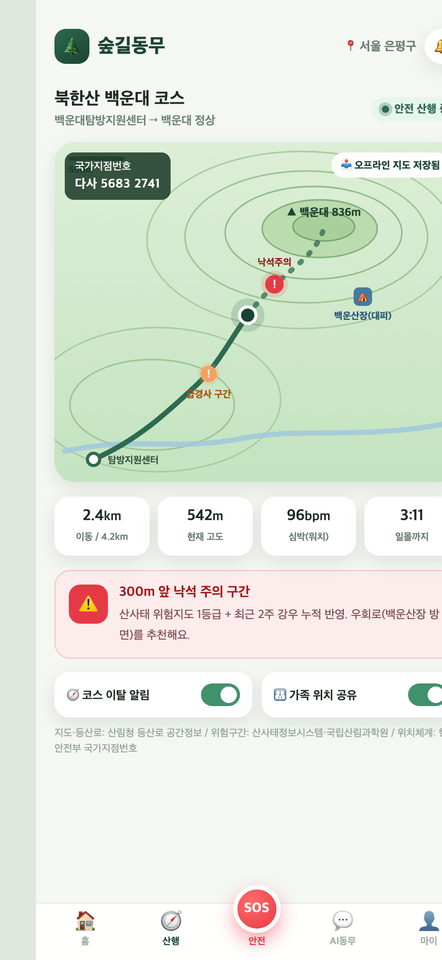 | 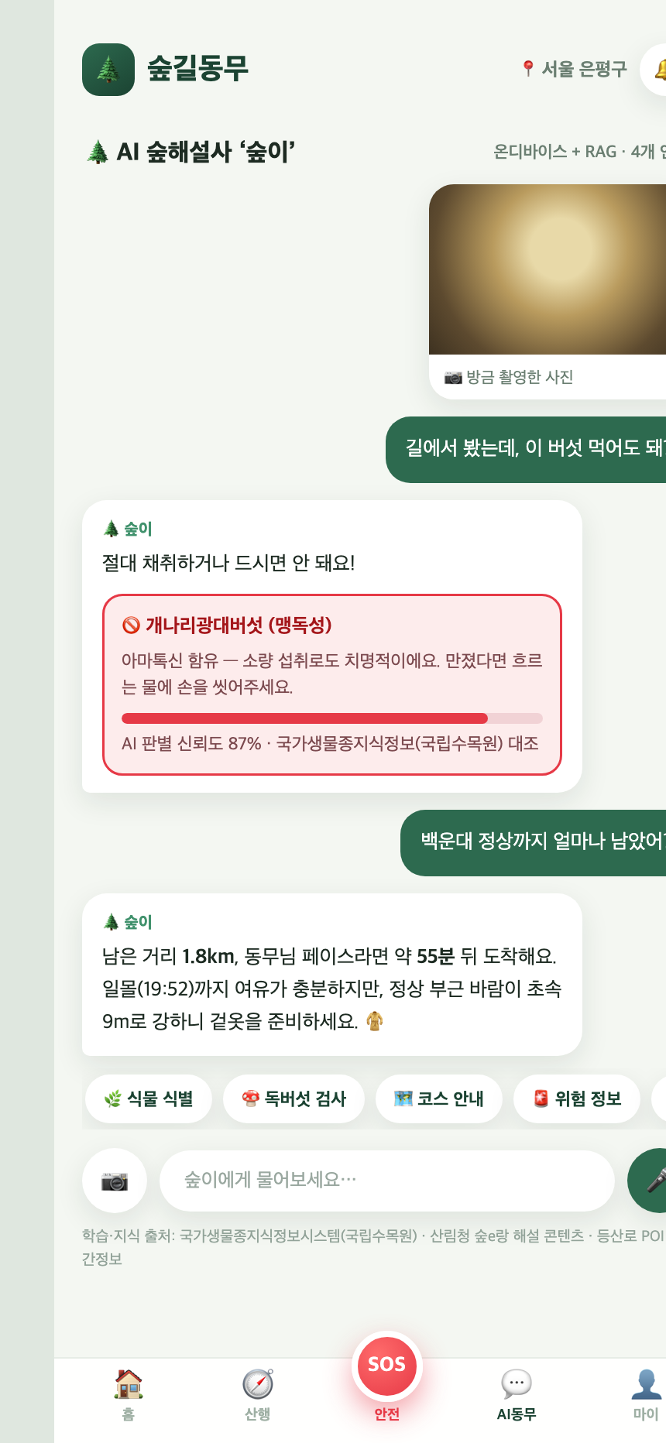
홈 — 오늘의 산행지수·AI 맞춤 코스 | 산행 모드 — 위험구간 경고·국가지점번호 | AI 숲해설사 ‘숲이’ — 독버섯 판별

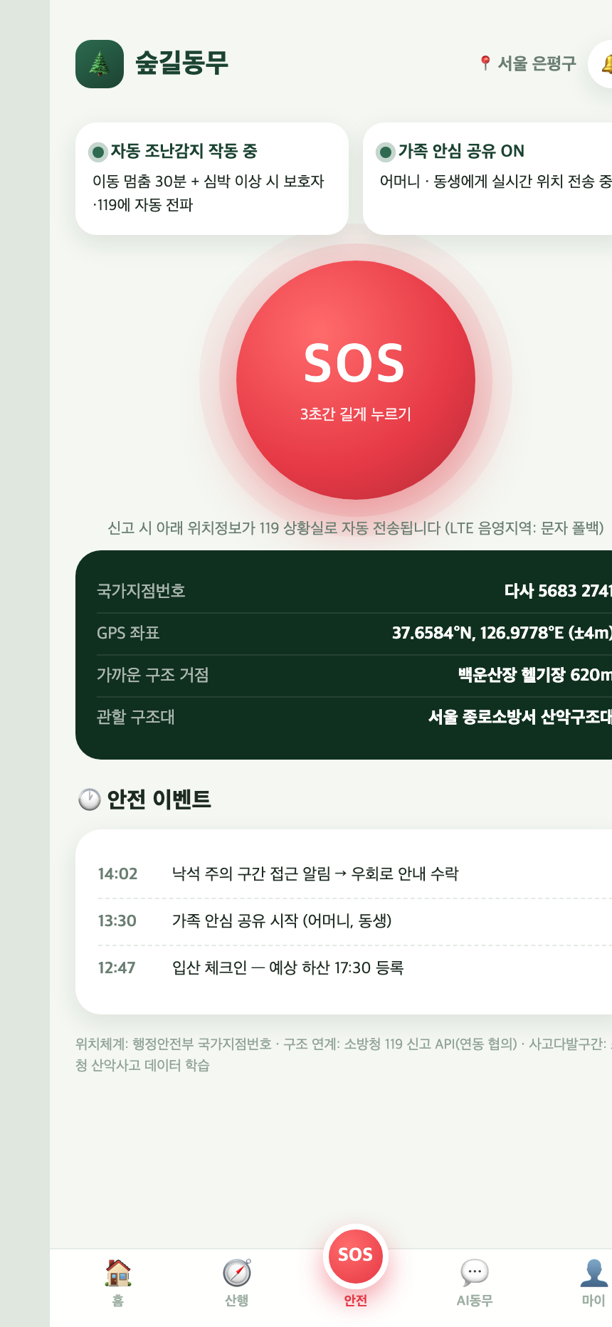 | 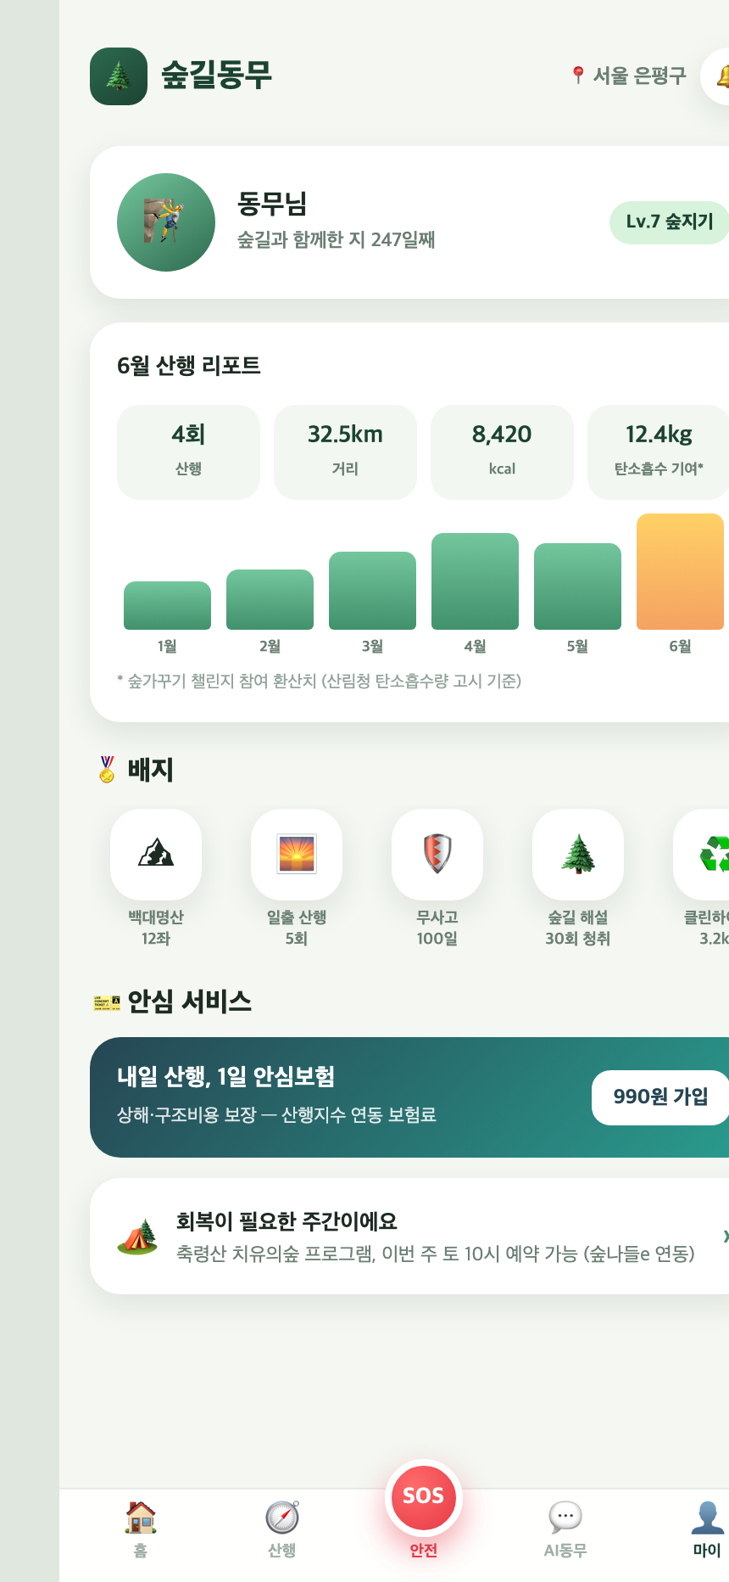
SOS — 자동 조난감지·원터치 신고 | 마이 — 산행 리포트·1일 안심보험
앱은 Flutter 단일 코드베이스로 iOS·Android에 동시 배포하며, PWA 패키징(TWA)으로 웹 설치도 지원합니다. 등산로·지도 타일·비전 모델은 산행 전 자동 다운로드되어 통신 음영지역에서도 핵심 기능이 동작합니다.

4-2. 서비스 구성 — 관제 웹 (B2G)
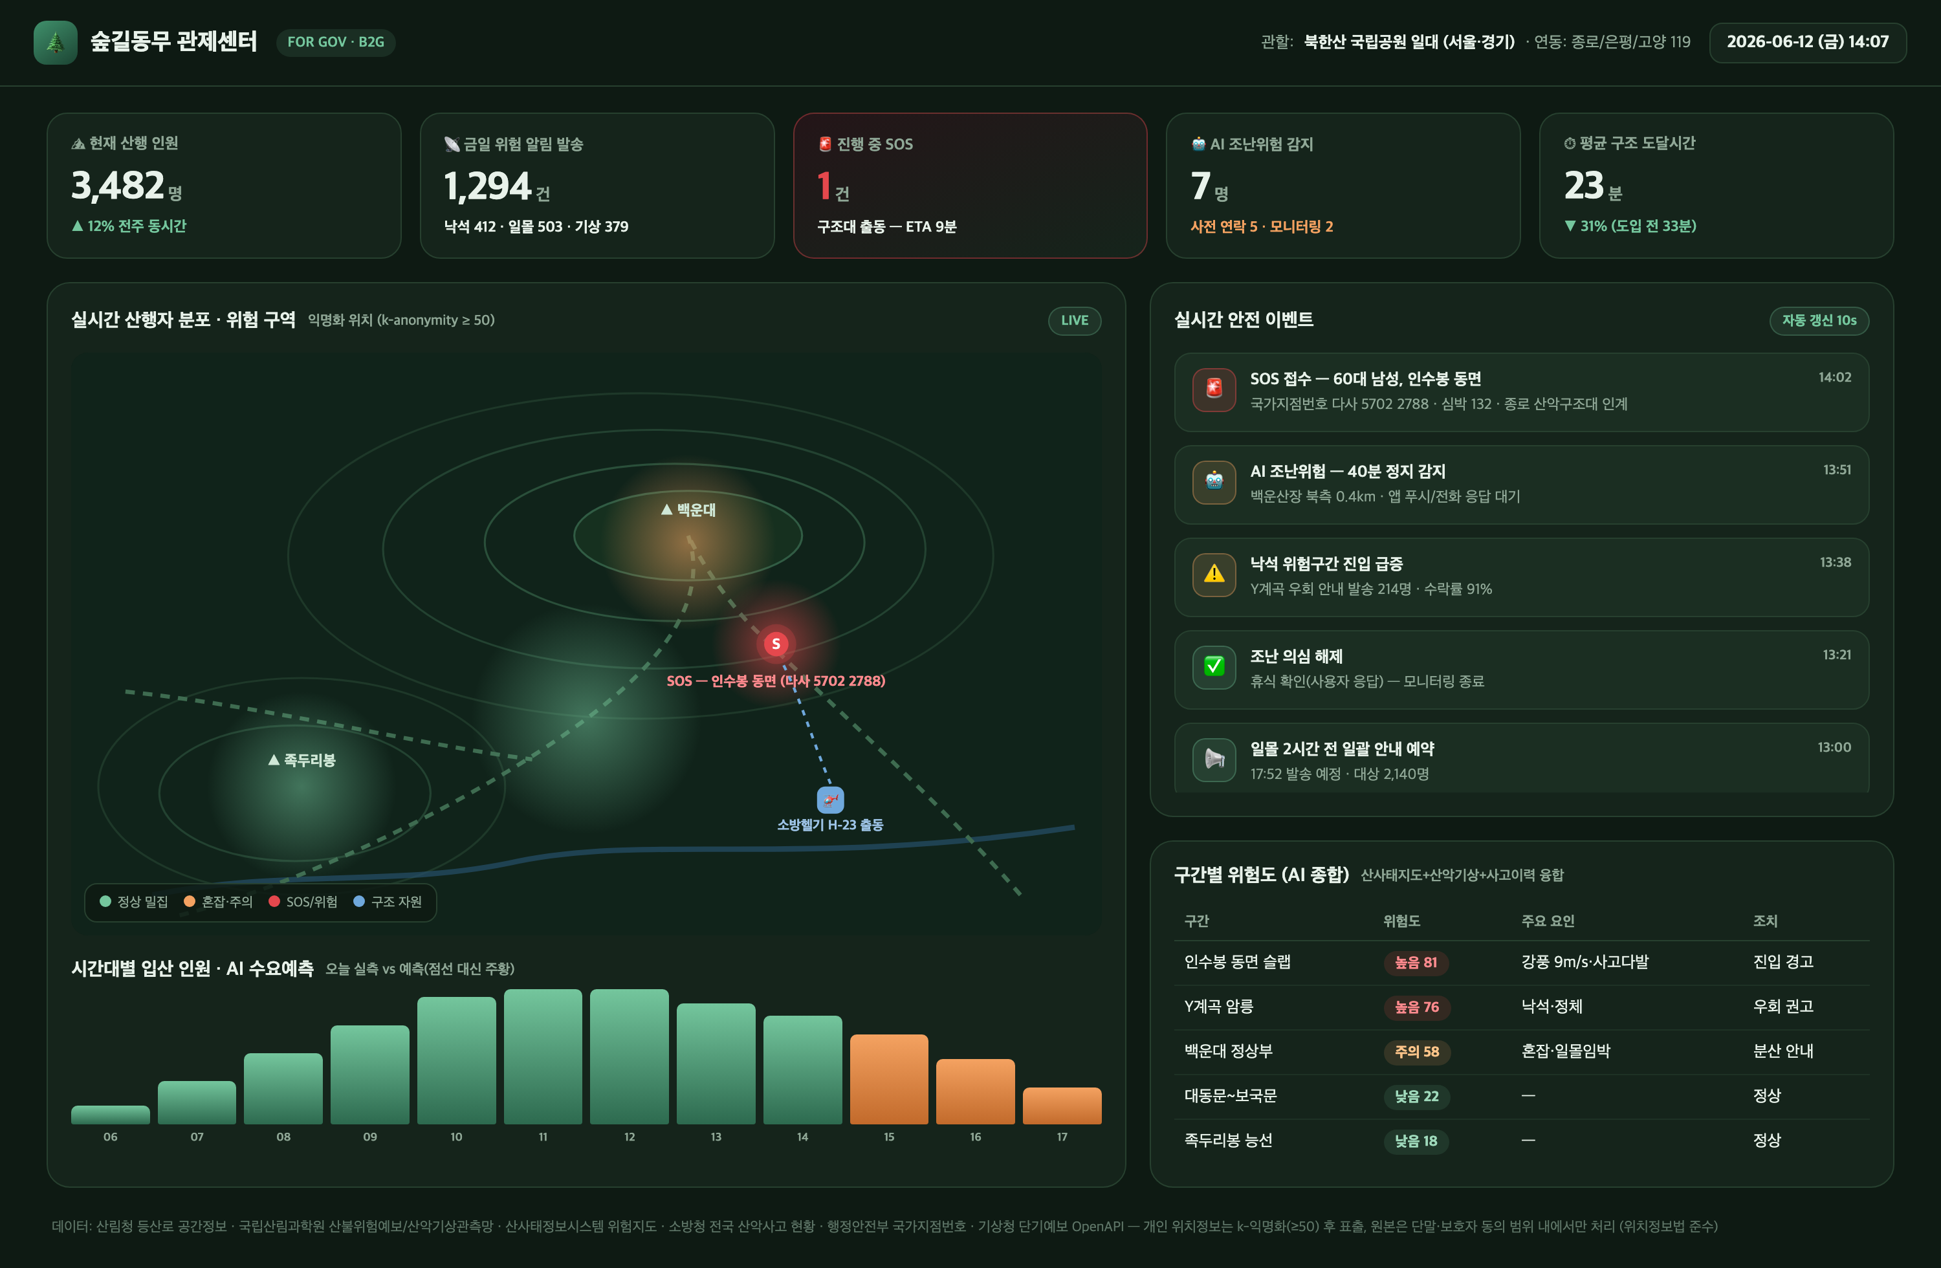
지자체·국립공원·소방용 실시간 관제 대시보드 (개발 완료 프로토타입)
실시간 산행자 분포(익명화), 구간별 AI 위험도, SOS 사건 추적, 시간대별 입산 수요예측을 제공해 관할 기관의 선제 대응을 지원합니다.

4-3. 시스템 구성도 및 핵심 AI 기술
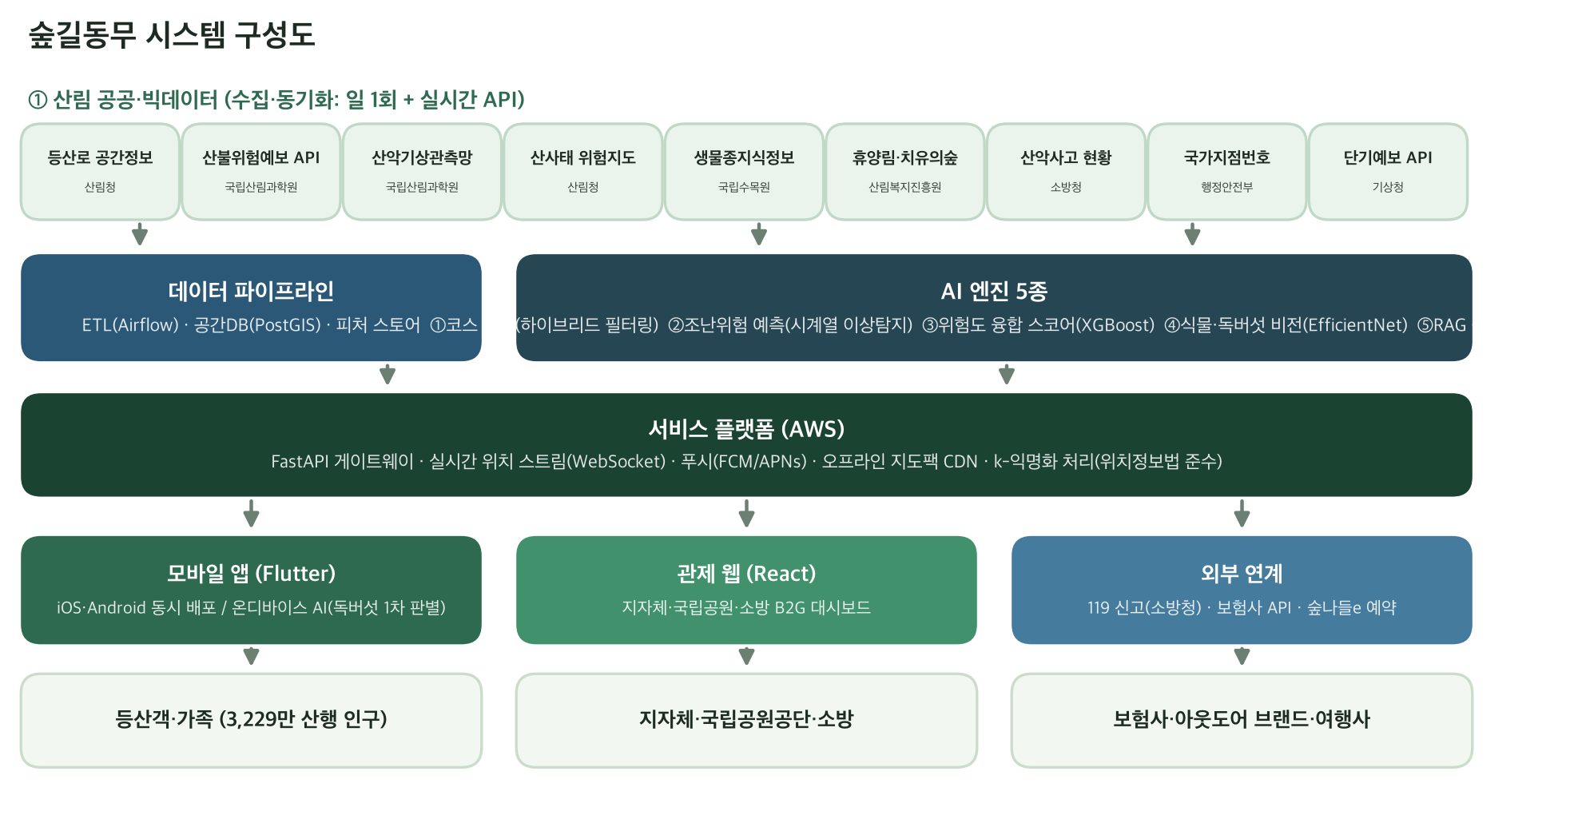
AI 엔진 | 모델·기법 | 입력 데이터 → 출력
코스 추천 | 하이브리드 필터링 + 체력 프로파일 | 등산로·혼잡·기상·개인 이력 → 매칭률 상위 코스
조난위험 예측 | 시계열 이상탐지(LSTM-AE) | GPS 궤적·정지시간·심박 → 조난 의심 스코어
위험도 융합 스코어 | XGBoost 회귀 | 산사태등급·실측기상·사고이력·강우 → 구간 위험도 0~100
식물·독버섯 판별 | EfficientNet 경량화(온디바이스) | 사진 → 종 분류 + 독성 경고(신뢰도)
숲해설 LLM ‘숲이’ | 한국어 sLLM + RAG | 질문·위치 → 공공 지식베이스 근거 답변(4개 언어)

4-4. 시연 시나리오 (발표평가 시연 순서)
순서 | 화면 | 시연 내용
1 | 홈 | 오늘의 산행지수 82점 — 산불위험·산사태·산악기상·일몰 4개 공공데이터가 한 점수로 융합되는 과정 설명
2 | 홈 → AI 추천 | 사용자 체력(중급)·무릎 주의 이력을 반영한 북한산 백운대 코스 매칭 92% 확인
3 | 산행 모드 | 등산로 위 실시간 위치·국가지점번호 표시, 300m 앞 낙석 구간 경고 푸시 수신
4 | AI동무 | 버섯 사진 촬영 → 개나리광대버섯(맹독성) 87% 경고 — 비행기모드(오프라인)에서 재시연
5 | SOS | SOS 3초 길게 누르기 → 국가지점번호·좌표가 119 메시지로 구성되는 화면 확인
6 | 관제 웹 | 방금 발생시킨 SOS가 대시보드에 실시간 표출 — 구조거점 매칭·헬기 경로 확인
7 | 마이 | 산행 리포트·탄소흡수 기여·1일 안심보험(990원) 가입 흐름
기술 스택: Flutter(앱) · React(관제 웹) · FastAPI · PostGIS 공간DB · Airflow ETL · AWS(EKS) · FCM/APNs 푸시 · WebSocket 실시간 스트림 · 온디바이스 TFLite

5. 발전 가능성

5-1. 시장 규모와 기회
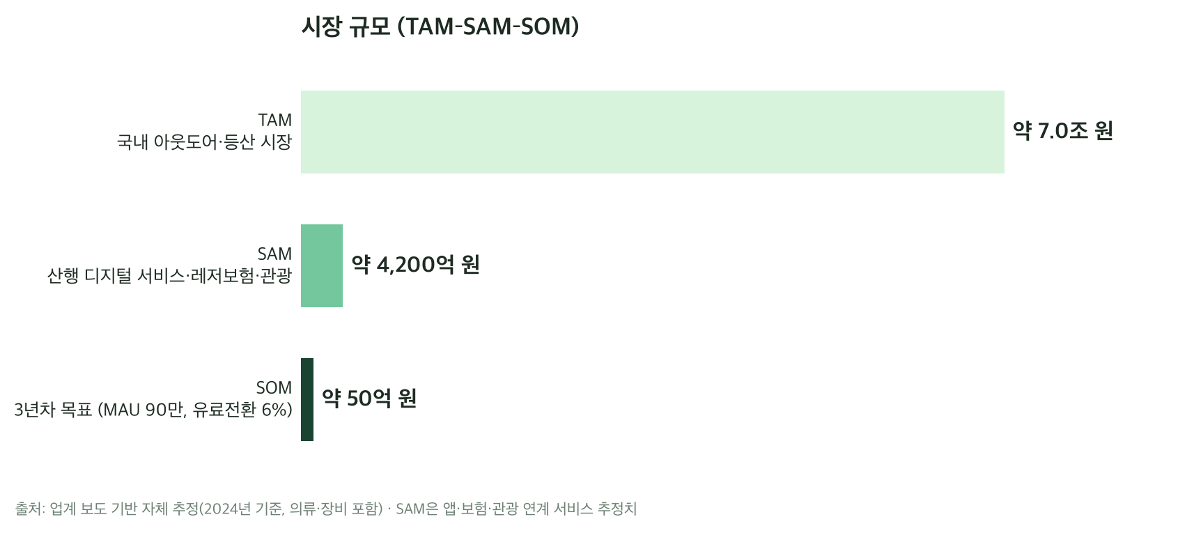
등산은 국민 성인 78%가 월 1회 이상 즐기는 압도적 1위 야외활동이며, 코로나 이후 2030 신규 유입과 K-하이킹 인바운드 관광 수요가 더해지고 있습니다. 반면 ‘안전’을 본업으로 하는 디지털 서비스는 공백 — 숲길동무가 첫 번째 주자입니다.

5-2. 수익모델 4축과 매출 전망
수익원 | 내용 | 가격(안)
B2C 프리미엄 구독 | 오프라인 지도 무제한·가족 안심 공유 확대·AI 무제한 | 월 4,900원
1일 안심보험 제휴 | 산행지수 연동 일일보험 인앱 판매 — 판매 수수료 | 건당 990원~ (수수료 15%)
B2G 관제 SaaS | 지자체·국립공원·소방 대시보드 라이선스 | 기관당 연 3~8천만 원
제휴·커머스 | 아웃도어 브랜드 제휴·휴양림 예약 수수료 | 예약 건당 5~10%
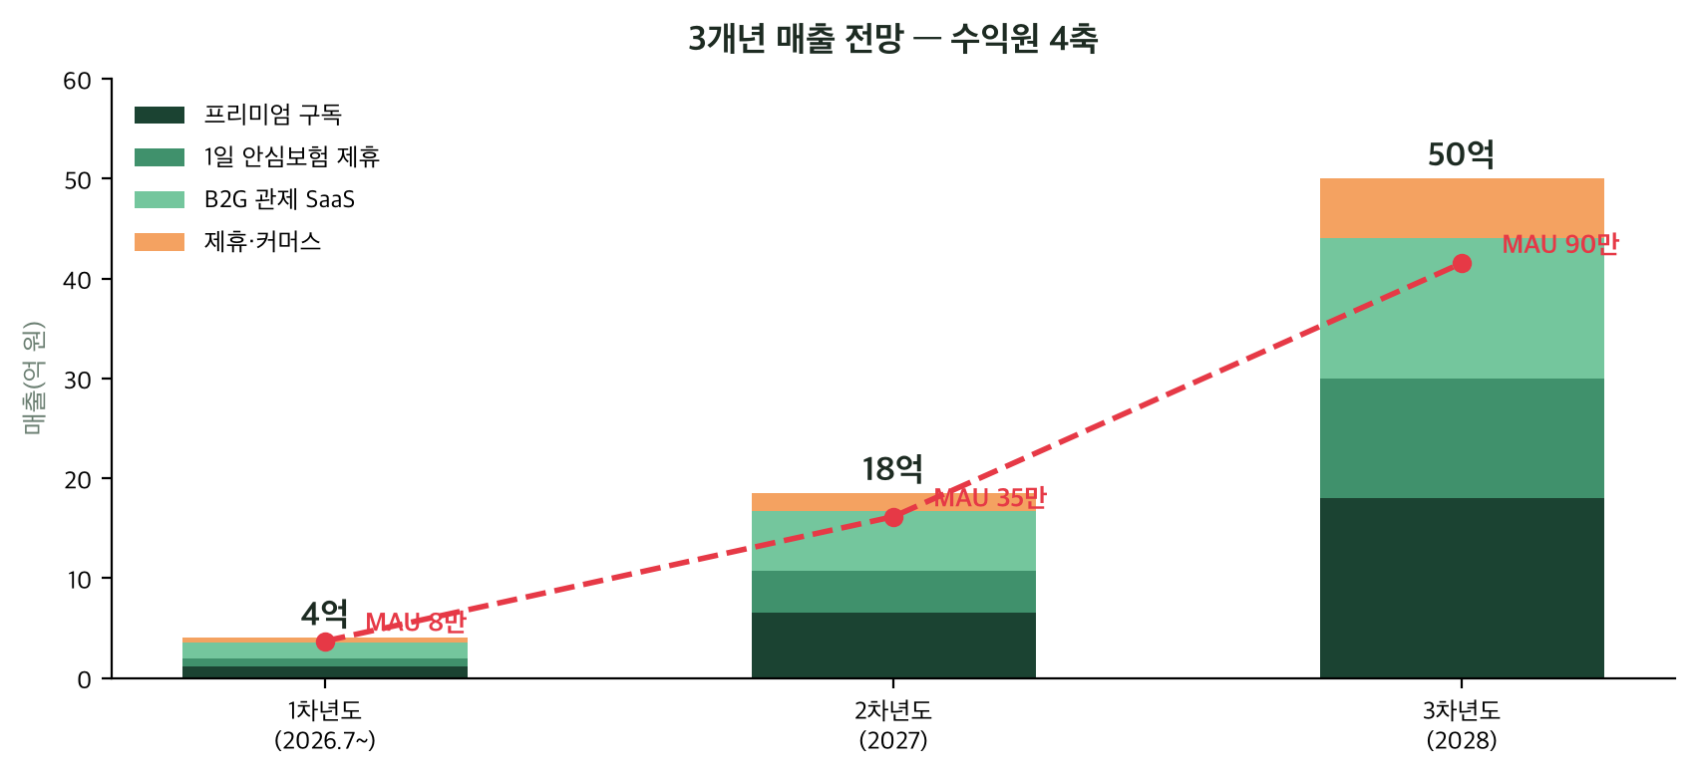
가정: 1차년도 MAU 8만(서울·수도권 명산) → 3차년도 90만(전국+인바운드), 유료 전환율 4→6%, B2G 2→10개 기관 · 자체 추정

5-3. 마케팅·사업 활성화 방안
- 공공 협력 채널: 산림청 ‘숲나들e’·국가숲길 캠페인 연계, 지자체 시범사업(분담금 매칭)으로 초기 신뢰 확보
- 커뮤니티 침투: 산악회·등산 크루(2030 ‘산스타그램’) 안전 챌린지, 무사고 배지 리워드
- 제휴 마케팅: 아웃도어 브랜드 멤버십 연동, 보험사 공동 프로모션(가입 시 첫 달 구독 무료)
- 인바운드: 관광공사·트레킹 여행사 제휴로 다국어 AI 가이드를 외국인 패키지에 번들

5-4. 사업화 로드맵
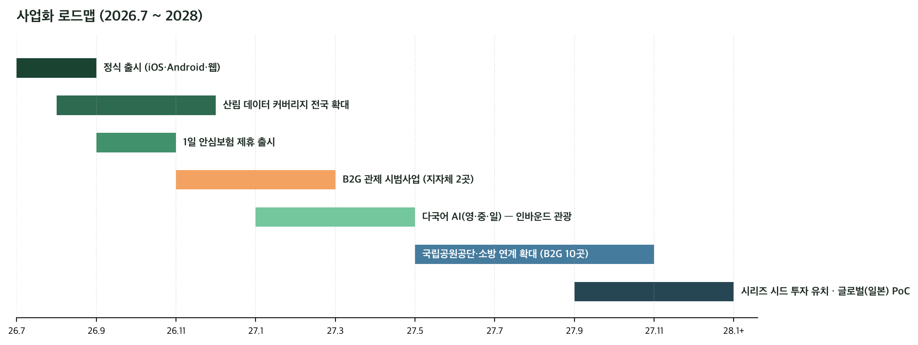

6. 사회적 가치 창출 (기대효과)

6-1. 우리가 푸는 문제
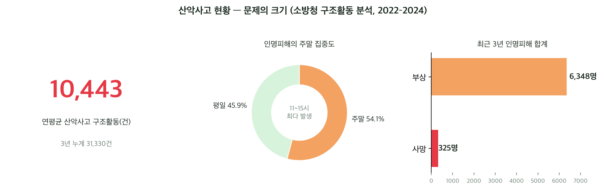
출처: 소방청 구조활동 통계(2022–2024), 대한민국 정책브리핑 보도
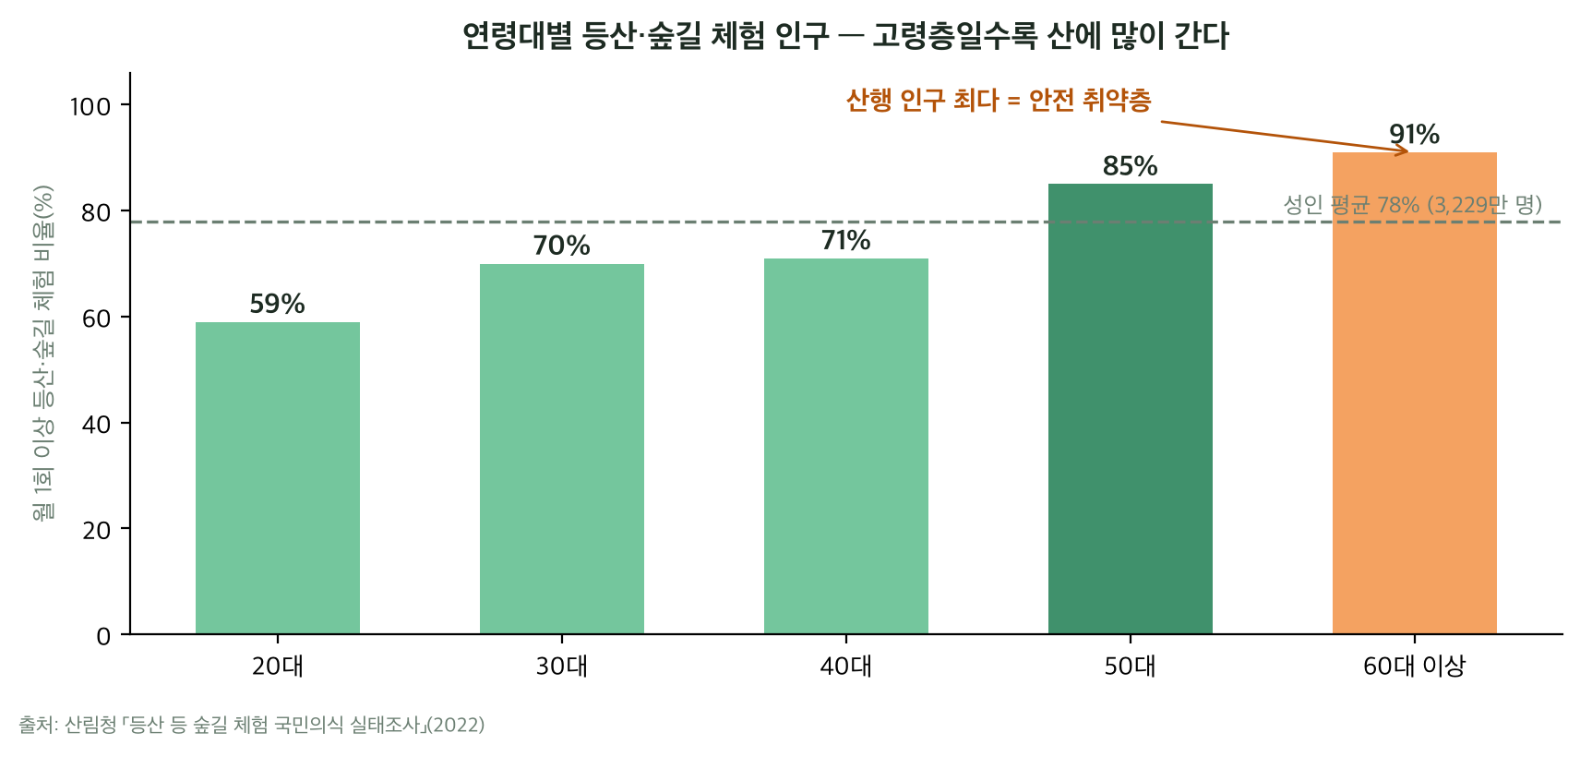

6-2. 정량적 기대효과
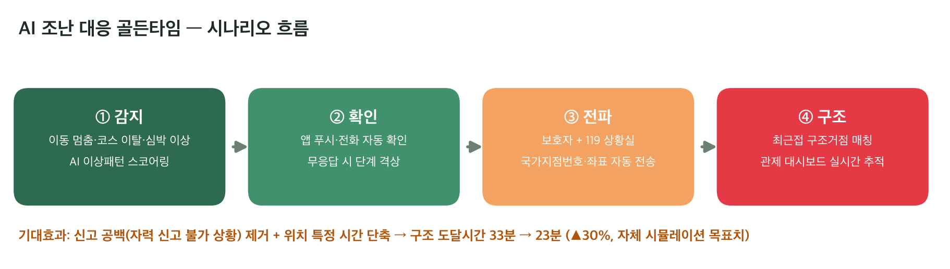
지표 | 현재(베이스라인) | 도입 후 목표(3년차)
조난 신고 공백(자력 신고 불가) | 신고 의존 — 공백 존재 | AI 자동 감지로 공백 제거
구조 도달시간(위치 특정 포함) | 평균 33분(자체 시뮬레이션) | 23분 — 30% 단축
위험구간 사전 회피율 | — | 경고 수신자의 90% 우회(시범 목표)
고령(60대+) 보호 커버리지 | 보호 수단 부재 | 가족 안심 공유 20만 가구
예방 가능 구조출동 절감 | 연 1만 443건 전체 출동 | 위험 사전회피로 5% 절감 시 연 500여 건 — 소방력 낭비·사회적 비용 절감

6-3. 정성적 기대효과
- 국민 안전권 보장: 산행 인구 1위 연령층인 60대 이상(91%)과 초보·외국인까지, 디지털 안전망의 사각지대를 해소
- 산림복지 확대: 치유의숲·휴양림 프로그램을 개인 건강 데이터와 연결해 산림복지 서비스 접근성 향상
- 지역경제 활성화: 혼잡 분산 추천으로 수도권 명산 쏠림을 지방 명산·산촌으로 분산 — 체류형 산림관광 수요 창출
- 공공데이터 생태계 기여: 익명 산행 통계를 산림청·지자체에 환류, 숲길 정비·안전시설 투자 우선순위의 근거 데이터 제공
- 행정 효율화: 불필요 출동 감소와 정확한 위치 전달로 119 구조 자원의 효율적 운용 지원

7. 기타 (관련 실적 및 참고 사항)
- 개발 완성도: 모바일 앱 5개 화면·관제 웹 대시보드 프로토타입 개발 완료(본 기획서 수록 화면은 전부 실제 구동 화면 캡처). 스토어 배포 패키징(Flutter·TWA) 진행 중 — 접수 시점에 등록 URL 기재 예정.
- 데이터 검증: 공공데이터포털·산림빅데이터 거래소 데이터 10종의 획득 경로를 전수 확인, 2장 표에 URL 명기.
- 지식재산 계획: ‘산행 이동패턴 기반 조난위험 예측 방법’ 특허 출원 준비 중(선행기술 조사 완료).
- 팀 역량: 【팀원 경력·수상 이력·관련 프로젝트 실적 기재】
- 향후 데이터 수요: 산악 위치표지판·헬기장 위치, 입산통제구역 실시간 현황의 오픈API화를 산림청에 제안 — 본 대회 후속 수요조사에 회신 예정.
접수 전 체크리스트 (HWP 양식에 옮길 때)
- 참가 신청서(인적사항·계좌)·개인정보 동의서·저작권 동의서는 원본 HWP에 직접 작성·서명
- 노란색 표시 칸(팀명·스토어 URL·팀 실적)을 실제 정보로 교체
- 본 문서의 기획서 본문(1~7장)을 HWP 기획서 양식 해당 항목에 붙여넣고, 이미지·표가 깨지지 않는지 확인
- 마감: 2026. 6. 19.(금) 18:00, 산림청 누리집 온라인 접수

